Fallece Juan Carlos Scannone, sj., profesor del Papa y uno de los padres de la 'Teología del Pueblo'
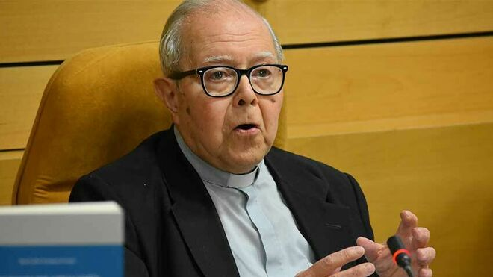
Juan Carlos Scannone

"Lamentamos comunicar la partida a la Casa del Padre del P. Juan Carlos Scannone SJ. Agradecidos a Dios por su vida y vocación, por la dedicación y reflexión que enriqueció la filosofía y teología latinoamericanas. Querido Juan Carlos, descansa en paz", confirman los jesuitas de Argentina y Uruguay
27.11.2019 Jesús Bastante
Fue profesor de Bergoglio, y uno de sus referentes a la hora de entender este pontificado. Padre de la 'Teología del Pueblo', Juan Carlos Scannone sj., acaba de fallecer en Buenos Aires, según adelantaron fuentes de CELAM y acaban de confirmar los Jesuitas de Argentina y Uruguay.
"Lamentamos comunicar la partida a la Casa del Padre del P. Juan Carlos Scannone SJ. Agradecidos a Dios por su vida y vocación, por la dedicación y reflexión que enriqueció la filosofía y teología latinoamericanas. Querido Juan Carlos, descansa en paz", se lee en un breve comunicado, que se une a un mensaje, desde hace unos minutos, circulaba en algunos grupos de whatsapp vinculados con CELAM.
"Queridos amigos y amigas.
Hace poco mas de una hora falleció en Buenos Aires el Padre Juan Carlos Scanonne SJ uno de los grandes autores de la Teología del Pueblo.
Fue profesor del Papa Francisco en la época y uno de sus actuales asesores.
Unidos en oración por su eterno descanso."


JesuitasARU@JesuitasARU

Lamentamos comunicar la partida a la Casa del Padre del P. Juan Carlos Scannone SJ.
Agradecidos a Dios por su vida y vocación, por la dedicación y reflexión que enriqueció la filosofía y teología latinoamericanas.
Querido Juan Carlos, descansa en paz.
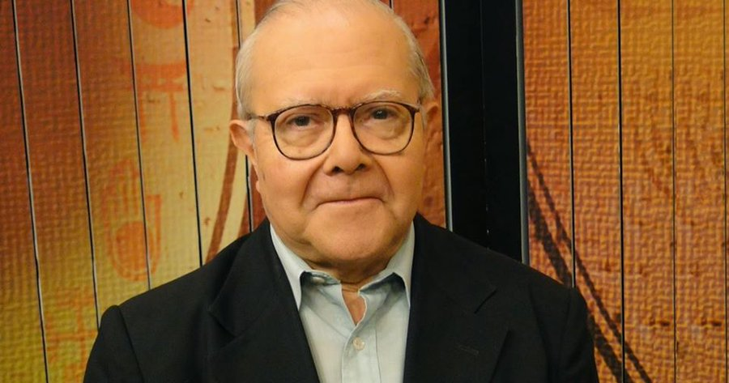

Por su parte, quien fuera portavoz interino del Vaticano, Alessandro Gisotti, confirmaba la noticia y recordaba cómo tuvo "el placer de entrevistarlo" durante el primer año de Pontificado de Francisco. Finalmente, Antonio Spadaro, sj., también da cuenta de su fallecimiento en Twitter.
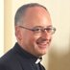

Antonio Spadaro
✔@antoniospadaro

Oggi ha lasciato questa terra p. Juan Carlos Scannone. I nostri percorsi si erano intrecciati il 15 aprile 2014 quando il Generale lo aveva destinato a Civiltà Cattolica per 2 anni per ragionare e scrivere con noi. Sono grato per la sua vita, la sua ispirazione e il suo esempio. https://twitter.com/jesuitasaru/status/1199772129685835778 …

JesuitasARU@JesuitasARU
Lamentamos comunicar la partida a la Casa del Padre del P. Juan Carlos Scannone SJ.
Agradecidos a Dios por su vida y vocación, por la dedicación y reflexión que enriqueció la filosofía y teología latinoamericanas.
Querido Juan Carlos, descansa en paz.

"Hoy dejó esta tierra, el Padre Juan Carlos Scannone. Nuestros viajes se entrelazaron el 15 de abril de 2014 cuando el General lo había asignado a Civiltà Cattolica durante 2 años para razonar y escribir con nosotros. Estoy agradecido por su vida, su inspiración y su ejemplo", apunta el jesuita..
https://www.religiondigital.org/america/Fallece-Carlos-Scannone-Teologia-Pueblo_0_2180781942.html

